## 第2讲　闭合电路欧姆定律

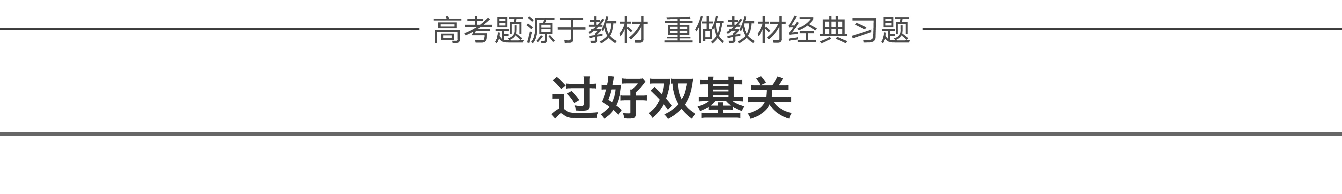

一、闭合电路的欧姆定律

1．内容：在外电路为纯电阻的闭合电路中，电流的大小跟电源的电动势成正比，跟内、外电路的电阻之和成反比．

2．公式：

(1)*I*＝(只适用于纯电阻电路)．

(2)*E*＝*U*外＋*Ir*(适用于所有电路)．

3．路端电压*U*与电流*I*的关系

(1)关系式：*U*＝*E*－*Ir*.

(2)*U*－*I*图象如图1所示．

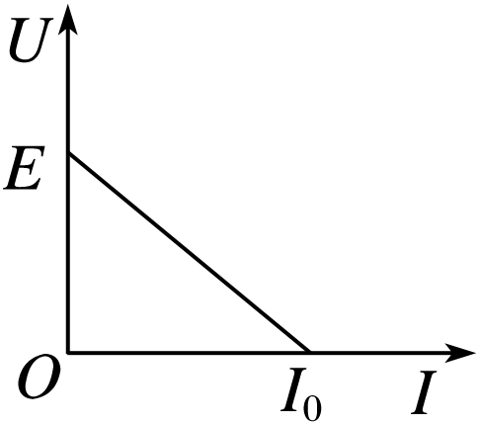

图1

①当电路断路即*I*＝0时，纵坐标的截距为电源电动势．

②当外电路短路即*U*＝0时，横坐标的截距为短路电流．

③图线的斜率的绝对值为电源的内阻．

二、电路中的功率及效率问题

1．电源的总功率

(1)任意电路：*P*总＝*IE*＝*IU*外＋*IU*内＝*P*出＋*P*内．

(2)纯电阻电路：*P*总＝*I*2(*R*＋*r*)＝.

2．电源内部消耗的功率

*P*内＝*I*2*r*＝*IU*内＝*P*总－*P*出．

3．电源的输出功率

(1)任意电路：*P*出＝*IU*＝*IE*－*I*2*r*＝*P*总－*P*内．

(2)纯电阻电路：*P*出＝*I*2*R*＝＝.

(3)纯电阻电路中输出功率随*R*的变化关系

①当*R*＝*r*时，电源的输出功率最大为*P*m＝.

②当*R*>*r*时，随着*R*的增大输出功率越来越小．

③当*R*<*r*时，随着*R*的增大输出功率越来越大．

④当*P*出<*P*m时，每个输出功率对应两个外电阻*R*1和*R*2，且*R*1*R*2＝*r*2.

⑤*P*出与*R*的关系如图2所示．

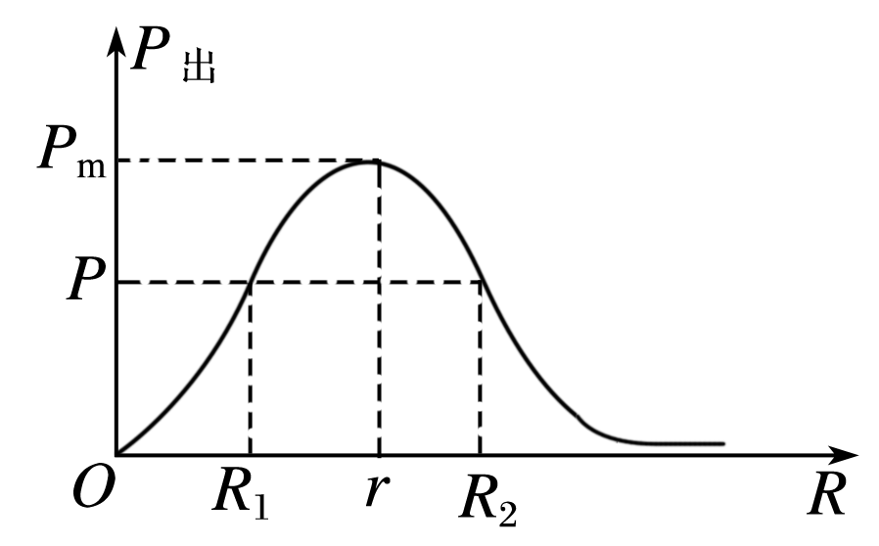

图2

4．电源的效率

(1)任意电路：*η*＝×100%＝×100%.

(2)纯电阻电路：*η*＝×100%＝×100%

因此在纯电阻电路中*R*越大，*η*越大．

[深度思考]　当*R*＝*r*时，电源的输出功率最大，则此时电源的效率是不是最大？

答案　不是

解析　由*η*＝×100%可知，当*R*＝*r*时，*η*＝50%.故此时效率不是最大．



1．判断下列说法是否正确．

(1)闭合电路中的电流跟电源电动势成正比，跟整个电路的电阻成反比．(　√　)

(2)电动势是电源两极间的电压．(　×　)

(3)当外电阻增大时，路端电压也增大．(　√　)

(4)闭合电路中的短路电流无限大．(　×　)

(5)电动势的单位跟电压的单位一致，所以电动势就是两极间的电压．(　×　)

(6)在闭合电路中，外电阻越大，电源的输出功率越大．(　×　)

(7)电源的输出功率越大，电源的效率越高．(　×　)

2．(人教版选修3－1P63第3题)许多人造卫星都用太阳电池供电．太阳电池由许多片电池板组成．某电池板不接负载时的电压是600 μV，短路电流是30 μA.则这块电池板的内阻(　　)

A．2 Ω B．20 Ω C．200 Ω D．2 000 Ω

答案　B

3．(人教版选修3－1P63第4题)电源的电动势为4.5 V、外电阻为4.0 Ω时，路端电压为4.0 V，若在外电路中分别并联一个6.0 Ω的电阻和串联一个6.0 Ω的电阻．则两种情况下的路端电压为(　　)

A．4.3 V　　3.72 V B．3.73 V　　4.3 V

C．3.72 V　　4.3 V D．4.2 V　　3.73 V

答案　C

4．(人教版选修3－1P66第2题)一个量程为0～150 V的电压表，内阻为20 kΩ，把它与一个大电阻串联后接在110 V电路的两端，电压表的读数是5 V．这个外接电阻是(　　)

A．240 Ω B．420 kΩ C．240 kΩ D．420 Ω

答案　B



命题点一　闭合电路欧姆定律及动态分析

1．电路动态分析的两种方法

(1)程序法：电路结构的变化→*R*的变化→*R*总的变化→*I*总的变化→*U*端的变化→固定支路→变化支路．

(2)极限法：即因滑动变阻器滑片滑动引起的电路变化问题，可将滑动变阻器的滑片分别滑至两个极端去讨论．

2．闭合电路的故障分析

(1)故障特点

①断路特点：表现为路端电压不为零而电流为零．

②短路特点：用电器或电阻发生短路，表现为有电流通过电路但它两端电压为零．

(2)检查方法

①电压表检测：如果电压表示数为零，则说明可能在并联路段之外有断路，或并联路段被短路．

②电流表检测：当电路中接有电源时，可用电流表测量各部分电路上的电流，通过对电流值的分析，可以确定故障的位置．在运用电流表检测时，一定要注意电流表的极性和量程．

③欧姆表检测：当测量值很大时，表示该处断路，当测量值很小或为零时，表示该处短路．在运用欧姆表检测时，电路一定要切断电源．

例1　(多选)如图3所示的电路中，电源电动势为12 V，内阻为2 Ω，四个电阻的阻值已在图中标出，闭合开关S，下列说法正确的有(　　)

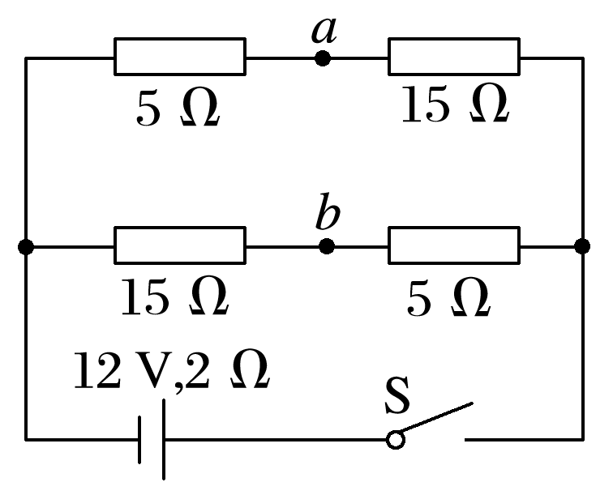

图3

A．路端电压为10 V

B．电源的总功率为10 W

C．*a*、*b*间电压的大小为5 V

D．*a*、*b*间用导线连接后，电路的总电流为1 A

答案　AC

解析　外电路的总电阻*R*＝ Ω＝10 Ω，总电流*I*＝＝1 A，则路端电压*U*＝*IR*＝10 V，A对；电源的总功率*P*总＝*EI*＝12 W，B错；*a*、*b*间电压大小为*Uab*＝0.5×15 V－0.5×5 V＝ 5 V，C项对；*a*、*b*间用导线连接后，外电路的总电阻为*R*′＝2× Ω＝7.5 Ω，电路中的总电流*I*′＝≈1.26 A，D项错误．



1．如图4所示，*E*为内阻不能忽略的电池，*R*1、*R*2、*R*3为定值电阻，S0、S为开关，V与A分别为电压表与电流表．初始时S0与S均闭合，现将S断开，则(　　)

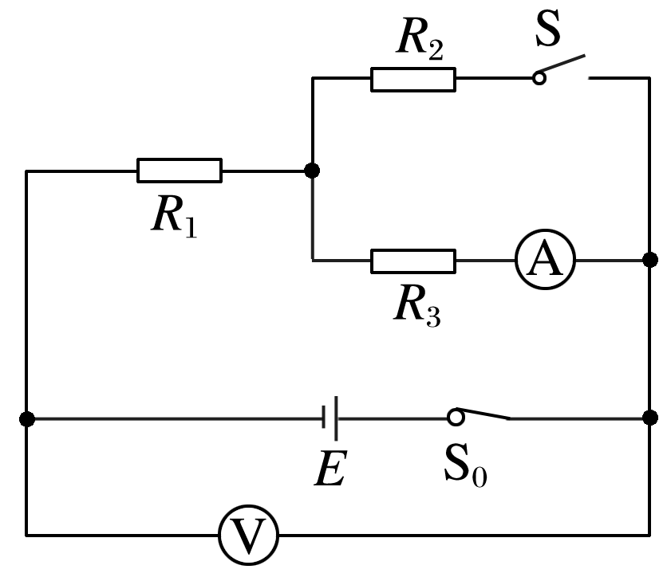

图4

A．V的读数变大，A的读数变小

B．V的读数变大，A的读数变大

C．V的读数变小，A的读数变小

D．V的读数变小，A的读数变大

答案　B

解析　S断开，相当于外电阻变大，由闭合电路欧姆定律知电路中总电流减小，则路端电压增大，V的示数变大，*R*1的电压减小，故*R*3的电压增大，故电流表示数变大，B正确．

2.如图5所示，虚线框内为高温超导限流器，它由超导部件和限流电阻并联组成．超导部件有一个超导临界电流*IC*，当通过限流器的电流*I*＞*IC*时，将造成超导体失超，从超导态(电阻为零，即*R*1＝0)转变为正常态(一个纯电阻，且*R*1＝3 Ω)，以此来限制电力系统的故障电流．已知超导临界电流*IC*＝1.2 A，限流电阻*R*2＝6 Ω，小灯泡L上标有“6 V　6 W”的字样，电源电动势*E*＝8 V，内阻*r*＝2 Ω.原来电路正常工作，超导部件处于超导态，灯泡L正常发光，现灯泡L突然发生短路，则(　　)

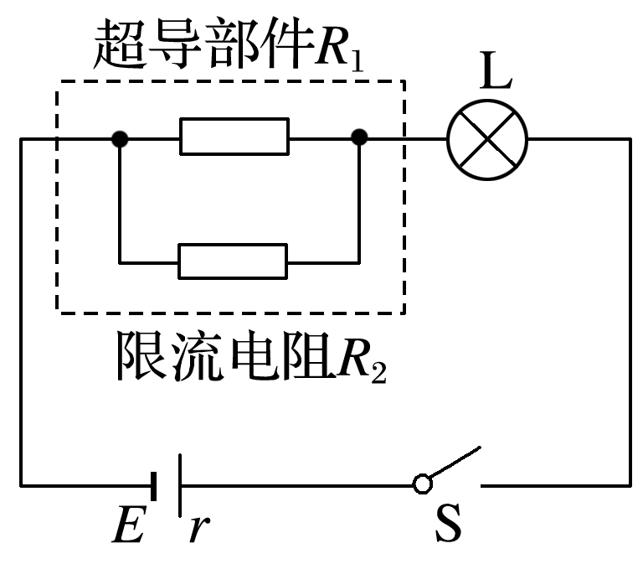

图5

A．灯泡L短路前通过*R*2的电流为 A

B．灯泡L短路后超导部件将由超导态转化为正常态，通过灯泡的电流为1 A

C．灯泡L短路后通过*R*1的电流为 A

D．灯泡L短路后通过*R*2的电流为2 A

答案　C

解析　标有“6 V　6 W”的小灯泡L电阻*R*＝＝6 Ω，灯泡L正常发光时通过灯泡L的电流*I*＝＝1 A，超导部件处于超导态，其电阻为零，1 A电流全部通过超导部件，即灯泡L短路前通过*R*2的电流为零，A错误．灯泡L短路后，电流增大超过超导部件超导临界电流，将由超导态转化为正常态，外电路电阻*R*′＝2 Ω，由闭合电路欧姆定律可得，通过灯泡的电流*I*＝＝2 A，B错误．由并联电路电流分配规律可知，灯泡L短路后通过*R*1的电流为 A，通过*R*2的电流为 A，C正确，D错误．

命题点二　电路中的功率及效率问题

例2　如图6所示的电路中，两平行金属板之间的带电液滴处于静止状态，电流表和电压表均为理想电表，由于某种原因灯泡L的灯丝突然烧断，其余用电器均不会损坏，则下列说法正确的是(　　)

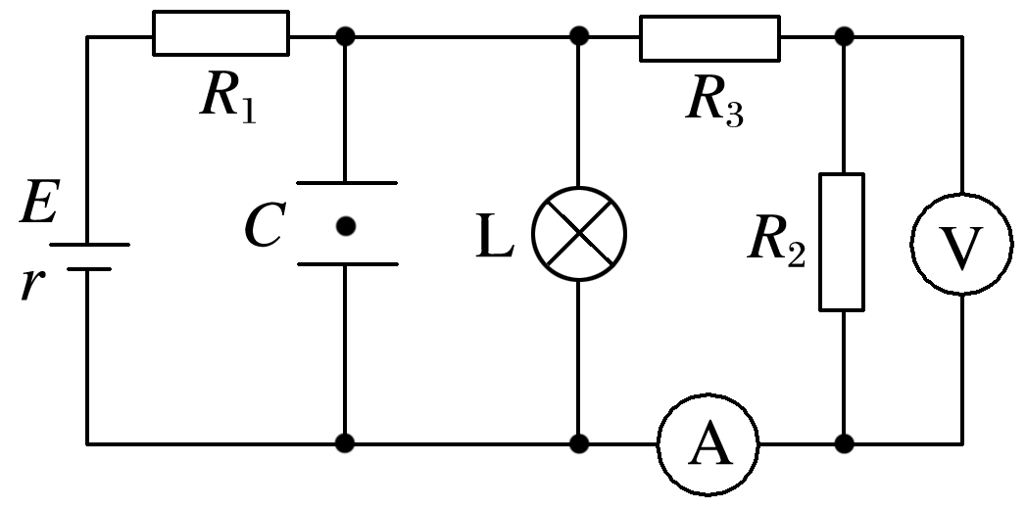

图6

A．电流表、电压表的读数均变小

B．电源内阻消耗的功率变大

C．液滴将向上运动

D．电源的输出功率变大

答案　C

解析　当L的灯丝突然烧断时电路中总电阻增大，则总电流减小，电源的内电压和*R*1电压减小，由闭合电路的欧姆定律可知，路端电压增大，故电容器*C*的电压增大，板间场强增大，带电液滴所受的电场力增大，则该液滴将向上运动，C正确．由于*C*两端的电压增大，*R*2、*R*3中的电流增大，则电流表、电压表的读数均变大，A错误．因干路电流减小，则电源内阻消耗的功率变小，B错误．由于电源的内外电阻的关系未知，不能判断电源的输出功率如何变化，D错误．选C.



3. (多选)在如图7所示的*U*－*I*图象中，直线Ⅰ为某一电源的路端电压与电流的关系图线，直线Ⅱ为某一电阻*R*的*U*－*I*图线．用该电源直接与电阻*R*相连组成闭合电路，由图象可知(　　)

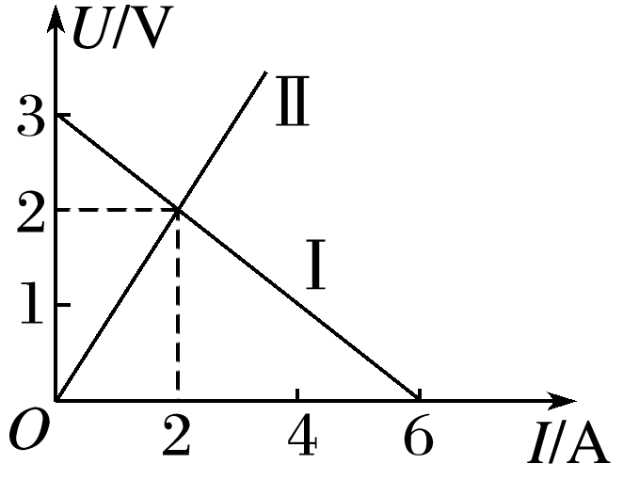

图7

A．电源的电动势为3 V，内阻为0.5 Ω

B．电阻*R*的阻值为1 Ω

C．电源的输出功率为4 W

D．电源的效率为50%

答案　ABC

解析　由图线Ⅰ可知，电源的电动势为3 V，内阻为*r*＝＝0.5 Ω；由图线Ⅱ可知，电阻*R*的阻值为1 Ω，该电源与电阻*R*直接相连组成的闭合电路的电流为*I*＝＝2 A，路端电压*U*＝*IR*＝2 V(可由题图读出)，电源的输出功率为*P*＝*UI*＝4 W，电源的效率为*η*＝×100%≈66.7%，故选项A、B、C正确，D错误．

4．(多选)如图8所示，图中直线①表示某电源的路端电压与电流的关系图线，图中曲线②表示该电源的输出功率与电流的关系图线，则下列说法正确的是(　　)

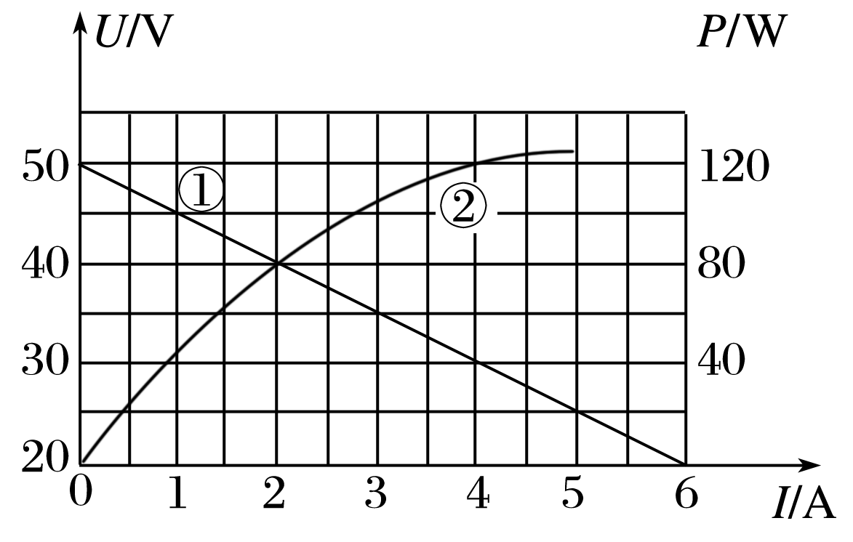

图8

A．电源的电动势为50 V

B．电源的内阻为 Ω

C．电流为2.5 A时，外电路的电阻为15 Ω

D．输出功率为120 W时，输出电压是30 V

答案　ACD

解析　电源的路端电压和电流的关系为：*U*＝*E*－*Ir*，显然直线①的斜率的绝对值等于*r*，纵轴的截距为电源的电动势，从题图中看出*E*＝50 V，*r*＝ Ω＝5 Ω，A正确，B错误；当电流为*I*1＝2.5 A时，由回路中电流*I*1＝，解得外电路的电阻*R*外＝15 Ω，C正确；当输出功率为120 W时，由题图中*P*－*I*关系图线看出对应干路电流为4 A，再从*U*－*I*图线读取对应的输出电压为30 V，D正确.

命题点三　电源和电阻*U*－*I*图象的比较

|  |  |  |
| --- | --- | --- |
| 图象上的特征 | 物理意义 | |
| 电源*U*－*I*图象 | 电阻*U*－*I*图象 |
| 图形 |  |  |
| 图象表述的物理量变化关系 | 电源的路端电压随电路电流的变化关系 | 电阻两端电压随电阻中的电流的变化关系 |
| 图线与坐标轴交点 | 与纵轴交点表示电源电动势*E*，与横轴交点表示短路电流 | 过坐标轴原点，表示没有电压时电流为0 |
| 图线上每一点坐标的乘积*UI* | 表示电源的输出功率 | 表示电阻消耗的功率 |
| 图线上每一点对应的*U*、*I*比值 | 表示外电阻的大小，不同点对应的外电阻大小不同 | 每一点对应的比值均等大，表示此电阻的大小不变 |
| 图线斜率的绝对值大小 | 内阻*r* | 电阻大小 |

例3　如图9直线*A*为某电源的*U*－*I*图线，曲线*B*为某小灯泡L1的*U*－*I*图线的一部分，用该电源和小灯泡L1串联起来组成闭合回路时灯泡L1恰能正常发光，则下列说法中正确的是(　　)

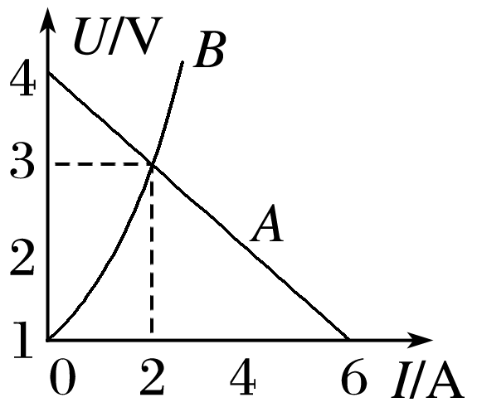

图9

A．此电源的内电阻为 Ω

B．灯泡L1的额定电压为3 V，额定功率为6 W

C．把灯泡L1换成阻值恒为1 Ω的纯电阻，电源的输出功率将变小

D．由于小灯泡L1的*U*－*I*图线是一条曲线，所以灯泡发光过程中欧姆定律不适用

答案　B

解析　由图象知，电源的内阻为*r*＝＝ Ω＝0.5 Ω，A错误；因为灯L1正常发光，故灯L1的额定电压为3 V，额定功率为*P*＝*UI*＝3×2 W＝6 W，B正确；正常工作时，灯L1的电阻为*R*1＝＝1.5 Ω，换成*R*2＝1 Ω的纯电阻后，该电阻更接近电源内阻*r*，故电源的输出功率将变大，C错误；小灯泡是纯电阻，适用欧姆定律，其*U*－*I*图线是一条曲线的原因是灯泡的电阻随温度的变化而发生变化．



5. (多选)如图10所示，*a*、*b*分别表示一个电池组和一只电阻的伏安特性曲线．以下说法正确的是(　　)

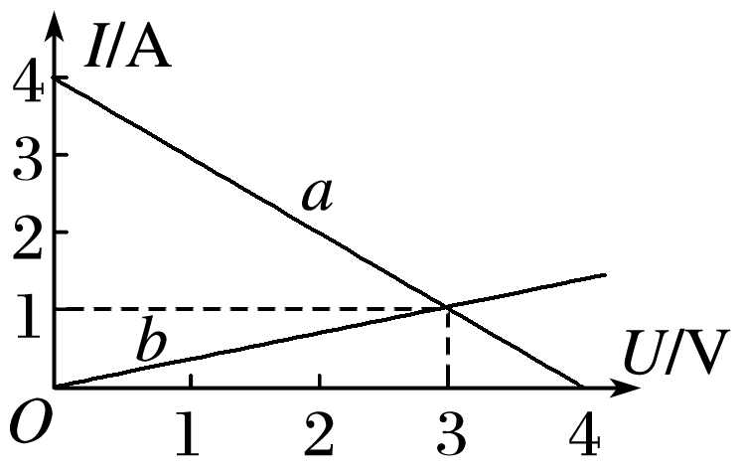

图10

A．电池组的内阻是1 Ω

B．电阻的阻值为0.33 Ω

C．将该电阻接在该电池组两端，电池组的输出功率将是4 W

D．改变外电阻的阻值时，该电池组的最大输出功率是4 W

答案　AD

解析　*a*图线斜率的绝对值的倒数等于电源的内阻，则电池组的内阻是*r*＝＝ Ω＝1 Ω，选项A正确；*b*图线的斜率的倒数等于电阻*R*，则*R*＝＝ Ω＝3 Ω，选项B错误；由*a*图线可知，电源的电动势为*E*＝4 V，将该电阻接在该电池组两端，电池组的输出功率将是*P*＝()2*R*＝()2×3 W＝3 W，选项C错误；改变外电阻的阻值时，该电池组的最大输出功率为*P*m＝＝ W＝4 W，选项D正确；故选A、D.

6. (多选)如图11所示，直线Ⅰ、Ⅱ分别是电源1与电源2的路端电压随输出电流变化的特性图线，曲线Ⅲ是一个小灯泡的伏安特性曲线，如果把该小灯泡分别与电源1、电源2单独连接，则下列说法正确的是(　　)

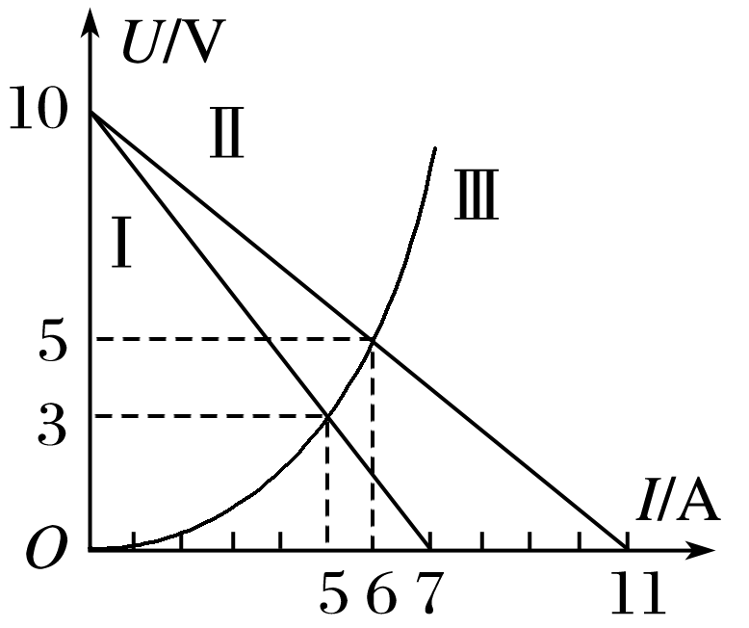

图11

A．电源1与电源2的内阻之比是11∶7

B．电源1与电源2的电动势之比是1∶1

C．在这两种连接状态下，小灯泡消耗的功率之比是1∶2

D．在这两种连接状态下，小灯泡的电阻之比是1∶2

答案　ABC

解析　根据电源的路端电压随输出电流变化的特性图线斜率的绝对值表示电源内阻可知，电源1与电源2的内阻之比是11∶7，选项A正确；根据电源的路端电压随输出电流变化的特性图线在纵轴的截距表示电源电动势可知，电源1与电源2的电动势之比是1∶1，选项B正确；根据曲线交点表示工作点，交点的纵、横坐标的乘积表示电源输出功率，在这两种连接状态下，小灯泡消耗的功率之比是1∶2，选项C正确；根据曲线交点的纵、横坐标的比值表示小灯泡电阻，在这两种连接状态下，小灯泡的电阻之比是18∶25，选项D错误．

命题点四　含电容器电路的分析

1．确定电容器和哪个电阻并联，该电阻两端电压即为电容器两端电压．

2．当电容器和某一电阻串联后接在某一电路两端时，此电路两端电压即为电容器两端电压．

3．当电容器与电源直接相连，则电容器两极板间电压即等于电源电动势．

例4　(2016·全国Ⅱ卷·17)阻值相等的四个电阻、电容器*C*及电池*E*(内阻可忽略)连接成如图12所示电路．开关S断开且电流稳定时，*C*所带的电荷量为*Q*1；闭合开关S，电流再次稳定后，*C*所带的电荷量为*Q*2.*Q*1与*Q*2的比值为(　　)

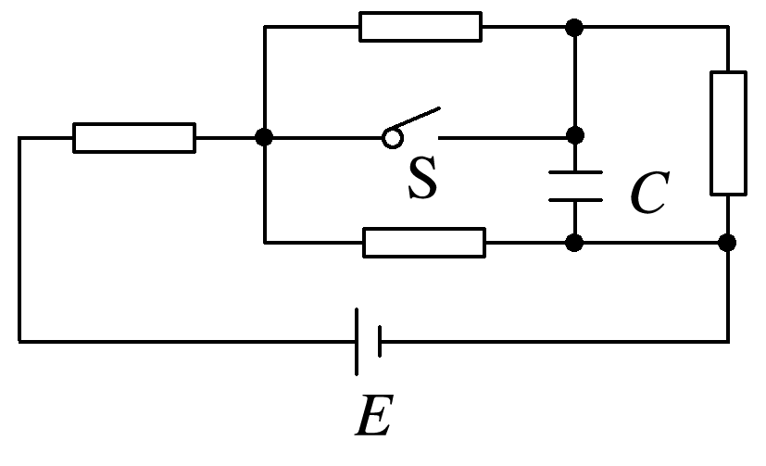

图12

A. B. C. D.

答案　C

解析　S断开时等效电路图如图甲所示．

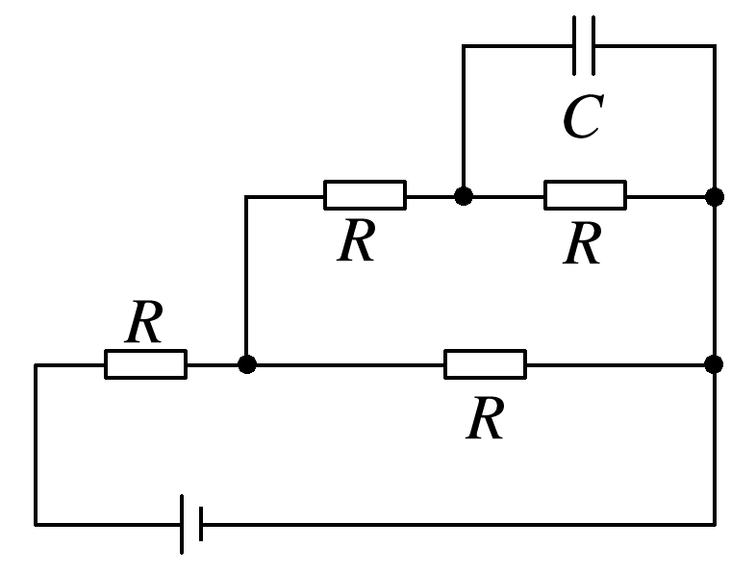

甲

电容器两端电压为*U*1＝×*R*×＝*E*；

S闭合时等效电路图如图乙所示．

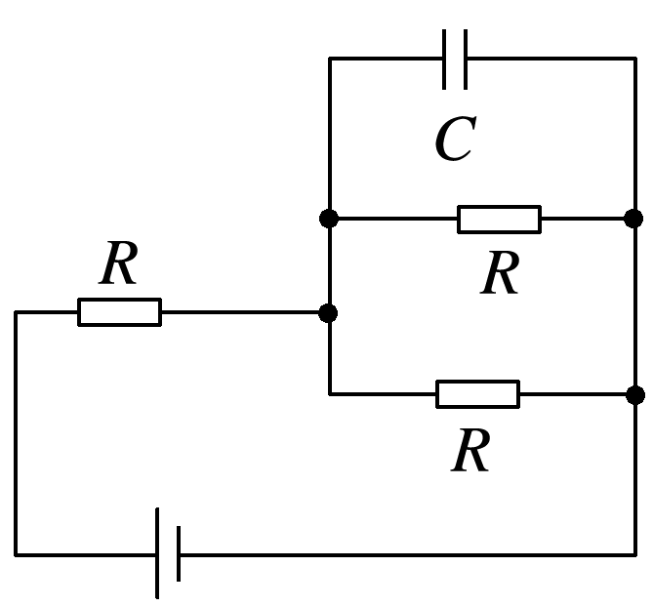

乙

电容器两端电压为*U*2＝×*R*＝*E*，

由*Q*＝*CU*得＝＝，故选项C正确．



7.在如图13所示的电路中，*R*1＝11 Ω，*r*＝1 Ω，*R*2＝*R*3＝6 Ω，当开关S闭合且电路稳定时，电容器*C*带电荷量为*Q*1；当开关S断开且电路稳定时，电容器*C*带电荷量为*Q*2，则(　　)

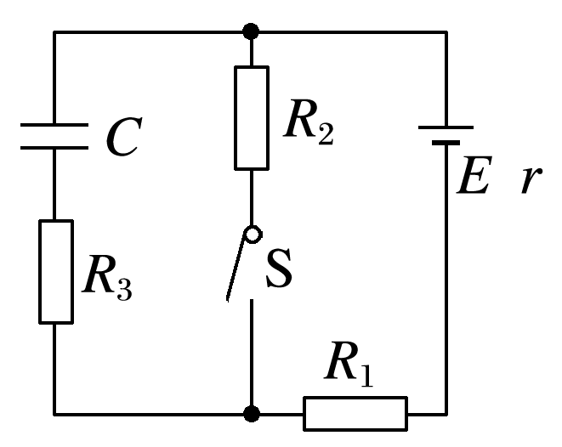

图13

A．*Q*1∶*Q*2＝1∶3

B．*Q*1∶*Q*2＝3∶1

C．*Q*1∶*Q*2＝1∶5

D．*Q*1∶*Q*2＝5∶1

答案　A

解析　当开关S闭合时，电容器两端电压等于*R*2两端的电压，*U*2＝＝，*Q*1＝*C*；当开关S断开时，电容器两端电压等于电源电动势，*U*＝*E*，*Q*2＝*EC*，所以*Q*1∶*Q*2＝1∶3，选项A正确．

8.如图14所示，电路中*R*1、*R*2均为可变电阻，电源内阻不能忽略，平行板电容器*C*的极板水平放置．闭合开关S，电路达到稳定时，带电油滴悬浮在两板之间静止不动．如果仅改变下列某一个条件，油滴仍能静止不动的是(　　)

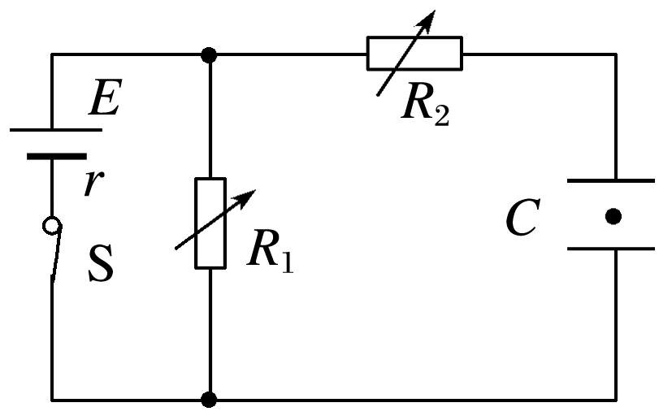

图14

A．增大*R*1的阻值 B．增大*R*2的阻值

C．增大两板间的距离 D．断开开关S

答案　B

解析　由闭合电路欧姆定律可知：增大*R*1的阻值会使总电阻增大，总电流减小，*R*1两端电压增大，则电容器两板间电压增大，板间电场强度增大，油滴受电场力增大，油滴将向上运动，选项A错误；电路稳定时*R*2中无电流，*R*2阻值变化对电路无任何影响，则选项B正确；只增大板间距离*d*，会使板间电场强度减小，油滴将向下运动，选项C错误；断开开关S，电容器放电，油滴将向下运动，选项D错误.

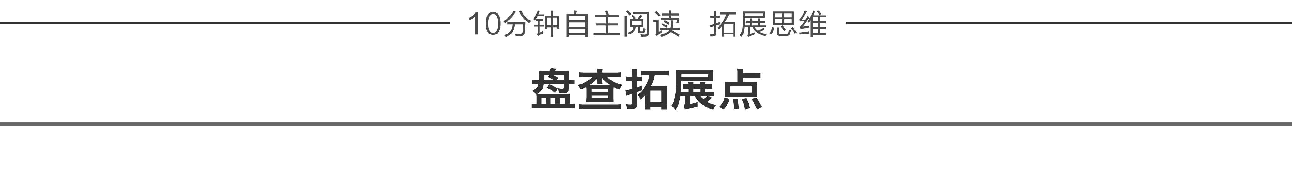

含有非理想电表的电路分析

|  |  |
| --- | --- |
| 题型简述 | 实际电路中电流表内阻不可能为零，电压表内阻也不会是无穷大，电表内阻对电路的影响有时不可忽略．近年来非理想电表对电路的影响、有关电路的计算及非理想电表的非常规接法的应用等问题成为高考题的一大热点. |
| 方法突破 | 在分析非理想电表问题时，要明确以下两点：  (1)电压表的示数等于通过电压表的电流与其自身内阻的乘积即*U*＝*I*V*R*V；电流表的示数就等于其两端的电压与其自身内阻之比，即：*I*＝.因此可以将非理想电表当作能显示其电压或电流的电阻看待.  (2)当电路中存在非理想电压表时，相当于*R*V与被测电路并联，起分流作用，故读数比理想电压表偏小；当电路中接入非理想电流表时，相当于*R*A串联在被测电路中，起分压作用，故读数比理想电流表偏小. |

典例1　两个定值电阻*R*1、*R*2串联接在*U*稳定于12 V的直流电源上，有人把一个内阻不是远大于*R*1、*R*2的电压表接在*R*1的两端，如图15所示，电压表示数为8 V，如果把它改接在*R*2的两端，则电压表的示数将(　　)

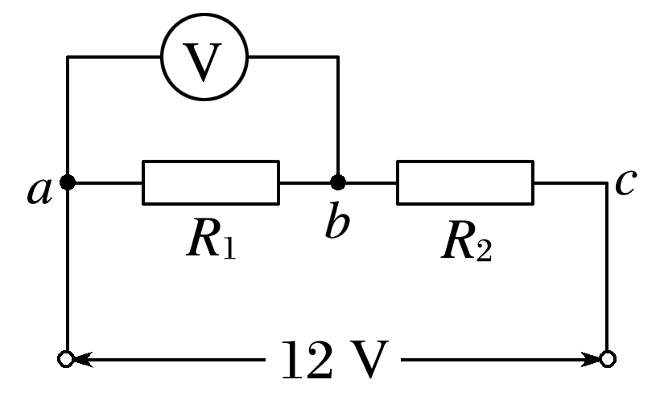

图15

A．小于4 V B．等于4 V

C．大于4 V而小于8 V D．等于或大于8 V

答案　A

解析　当电压表并联在*R*1两端时，*ab*间的电阻是*R*1与电压表内阻*R*V并联后的等效电阻*Rab*，*Rab*＜*R*1，*Rab*两端电压为8 V，*R*2两端电压为4 V，则*Rab*＝2*R*2，所以*R*1＞

2*R*2，由此可以推断，当不用电压表测量时，*R*2分得的电压小于4 V．当把电压表并在*R*2上时，*bc*间的电阻*Rbc*为*R*2和*R*V的并联电阻，*Rbc*＜*R*2，因而*bc*间电压一定小于4 V．所以本题正确选项为A.

典例2　如图16甲所示电路中，电压表V1与V2内阻相同，V2与*R*1并联，V1的示数为*U*1＝3 V，V2的示数为*U*2＝2 V；现将V2改为与*R*2并联，如图乙所示，再接在原来的电源上，那么(　　)

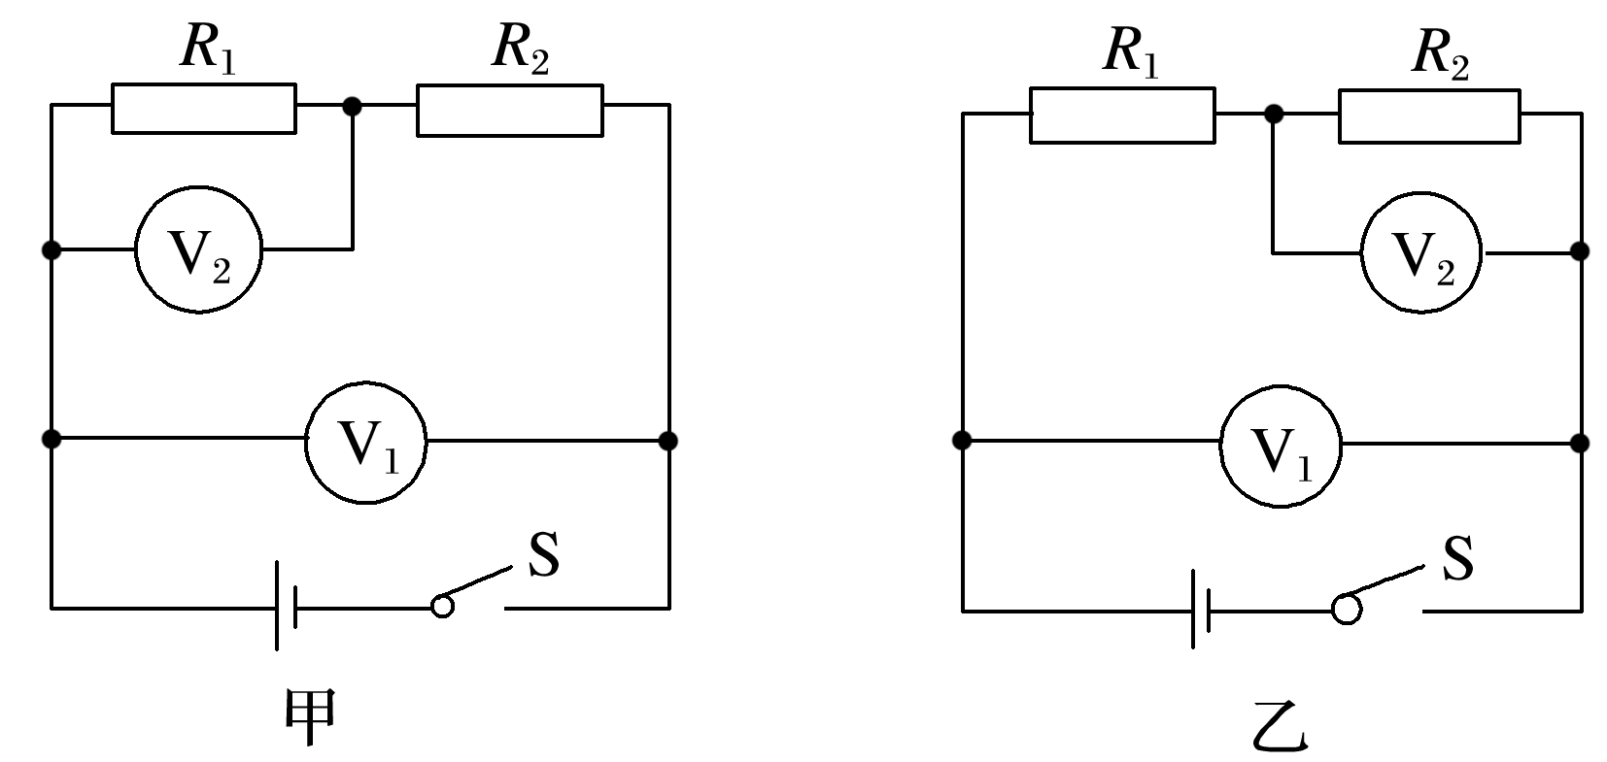

图16

A．V1的示数必增大，V2的示数必减小

B．V1的示数必增大，V2的示数必增大

C．V1的示数必减小，V2的示数必增大

D．V1的示数必减小，V2的示数必减小

答案　A

解析　题图甲中，由*R*2两端的电压小于*R*1两端的电压知，*R*2＜＜*R*1，*R*串＝*R*2＋，在题图乙中，显然＜*R*2，*R*串′＝*R*1＋；*R*串－*R*串′＝*R*2－*R*1＋－＝，因为*R*2＜*R*1，所以*R*串－*R*串′＜0，即*R*串＜*R*串′，由闭合电路欧姆定律可知，电压表V1的示数变大，电压表V2的示数减小，A正确．



题组1　电路的动态分析

1.如图1所示电路，电源内阻不可忽略．开关S闭合后，在变阻器*R*0的滑动端向下滑动的过程中(　　)

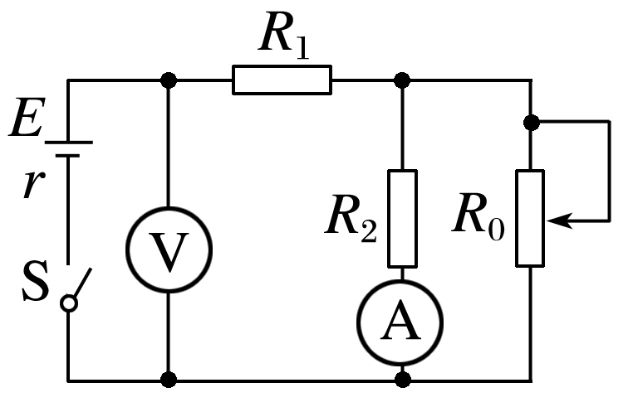

图1

A．电压表与电流表的示数都减小

B．电压表与电流表的示数都增大

C．电压表的示数增大，电流表的示数减小

D．电压表的示数减小，电流表的示数增大

答案　A

解析　由变阻器*R*0的滑动端向下滑动可知，*R*0连入电路的有效电阻减小，*R*总减小，由*I*＝可知*I*增大，由*U*内＝*Ir*可知*U*内增大，由*E*＝*U*内＋*U*外可知*U*外减小，故电压表示数减小．由*U*1＝*IR*1可知*U*1增大，由*U*外＝*U*1＋*U*2可知*U*2减小，由*I*2＝可知电流表示数减小，故A正确．

2. (多选)已知磁敏电阻在没有磁场时电阻很小，有磁场时电阻变大，并且磁场越强电阻值越大．为探测有无磁场，利用磁敏电阻作为传感器设计了如图2所示电路，电源的电动势*E*和内阻*r*不变，在没有磁场时调节变阻器*R*使电灯L正常发光．若探测装置从无磁场区进入强磁场区，则(　　)

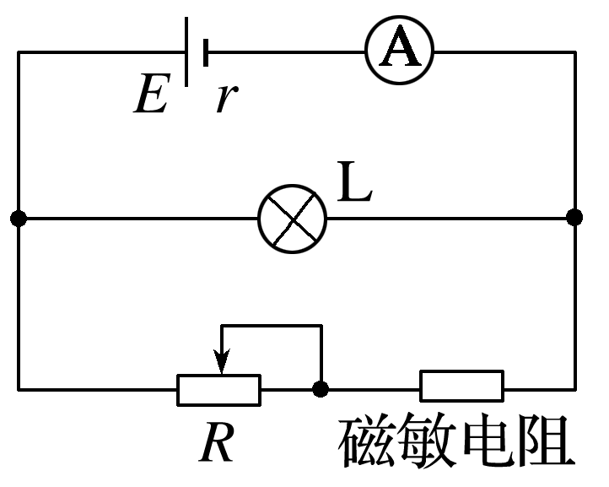

图2

A．电灯L变亮 B．电灯L变暗

C．电流表的示数减小 D．电流表的示数增大

答案　AC

解析　探测装置从无磁场区进入强磁场区时，磁敏电阻阻值变大，则电路的总电阻变大，根据*I*＝可知总电流变小，所以电流表的示数减小，根据*U*＝*E*－*Ir*，可知*I*减小，*U*增大，所以灯泡两端的电压增大，所以电灯L变亮，故A、C正确，B、D错误．

3.在如图3所示电路中，已知电表均为理想仪表，且小灯泡的电阻小于电源的内阻，电流表A、电压表V1、电压表V2的读数分别为*I*、*U*1和*U*2，*P*为被细线悬挂在两平行金属板间的带电小球，细线与竖直方向间的夹角为*θ*，则当滑动变阻器的滑片向右滑动一小段距离的过程中，电流表A、电压表V1、电压表V2读数变化量大小分别是Δ*I*、Δ*U*1和Δ*U*2，下列说法中正确的是(　　)

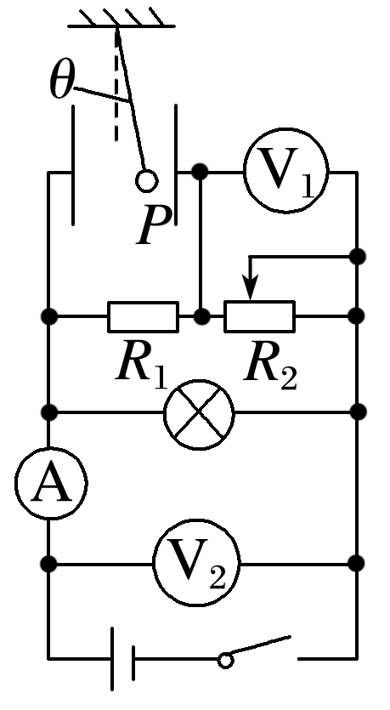

图3

A．Δ*U*2大于Δ*U*1

B．灯泡变亮、细线与竖直方向间的夹角*θ*变大

C．电源的输出功率变大

D.变大、变大

答案　C

解析　滑动变阻器电阻增大，总电流减小，*R*1电压减小，*R*2电压增大，而*U*外又增大，明显*R*2电压增大要超过*R*1电压减小，则A错误．*U*外增大，即灯泡两端电压增大，灯泡变亮；*R*1电压减小，即电容器两端电压变小，细线与竖直方向间的夹角*θ*变小，则B错误．小灯泡的电阻小于电源的内阻，那么再并联*R*1、*R*2就更小了，因外电阻等于内电阻时，*P*出最大，所以当外电阻小于内电阻时，外电阻增大，*P*出增大，则C正确.为外电阻，变大，为内电阻，不变，则D错误．

4.如图4所示的电路中，闭合开关S，灯L1、L2正常发光．由于电路突然出现故障，发现灯L1变亮，灯L2变暗，电流表的读数变小，根据分析，发生的故障可能是(　　)

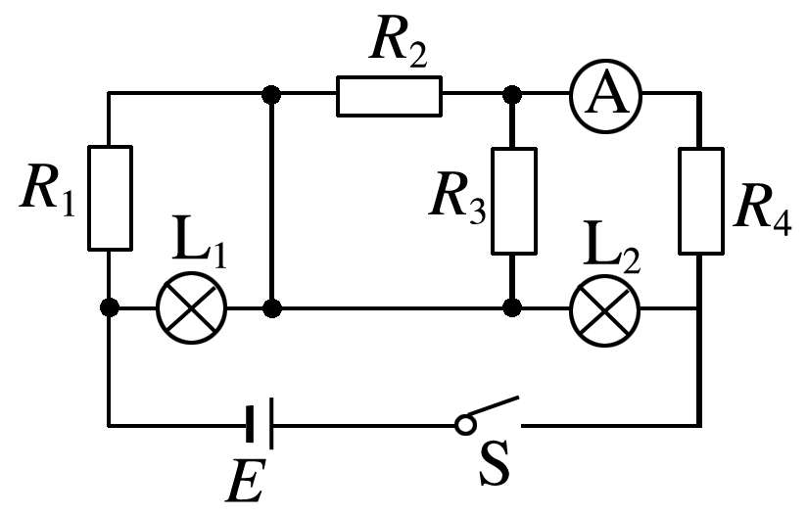

图4

A．*R*1断路 B．*R*2断路

C．*R*3短路 D．*R*4短路

答案　A

解析　分析电路的连接方式可知，*R*1与L1并联；*R*2与*R*3先并联再与电流表、*R*4串联，然后与L2并联．发现灯L1变亮，灯L2变暗，说明L1两端的电压变大，L2两端的电压变小，可能是*R*1断路，A正确；如果*R*2断路，则灯L2变亮，灯L1变暗，与现象不符，B错误；若*R*3短路或*R*4短路，与电流表示数变小不符，C、D错误．

题组2　电路中的功率及效率问题

5．(多选)如图5所示，已知电源的内电阻为*r*，固定电阻*R*0＝*r*，可变电阻*R*的总阻值为2*r*，若滑动变阻器的滑片*P*由*A*端向*B*端滑动，则下列说法中正确的是(　　)

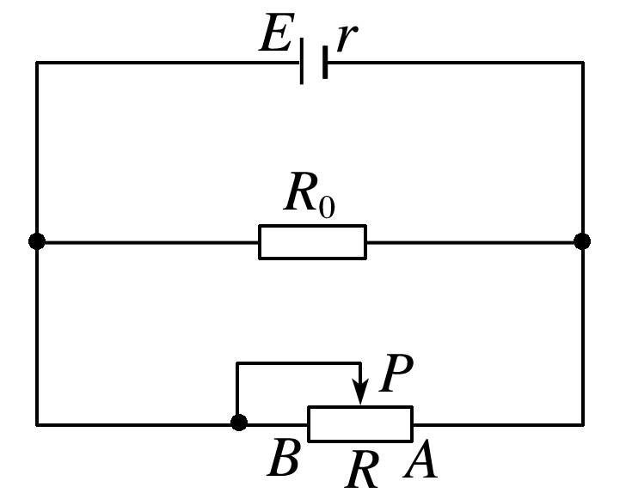

图5

A．电源的输出功率由小变大

B．固定电阻*R*0上消耗的电功率由小变大

C．电源内部的电压即内电压由小变大

D．滑动变阻器*R*上消耗的电功率变小

答案　AB

解析　由闭合电路欧姆定律推出电源的输出功率随外电阻变化的规律表达式*P*出＝，根据上式作出*P*出－*R*外图象如图所示．当滑片*P*由*A*端向*B*端滑动时，外电路电阻的变化范围是0～*r*，由图可知，当外电路电阻由0增加到*r*时，电源的输出功率一直变大，选项A正确．*R*0是纯电阻，所以其消耗的电功率*PR*0＝，因全电路的总电压即电源电动势*E*一定，当滑动变阻器的滑片*P*由*A*端向*B*端滑动时，外电阻增大，总电流减小，内电压减小，外电压升高，*R*0上消耗的电功率也一直增大，选项B正确，C错误．讨论滑动变阻器*R*上消耗的电功率的变化情况时，可以把定值电阻*R*0当作电源内电阻的一部分，即电源的等效内电阻为*r*′＝＝，这时滑动变阻器*R*上消耗的电功率相当于外电路消耗的功率，即等效电源的输出功率．随着滑片*P*由*A*端向*B*端滑动，在*R*的阻值增大到之前，滑动变阻器*R*上消耗的电功率是一直增大的；则根据闭合电路欧姆定律可知，当*R*＝时，滑动变阻器*R*上消耗的电功率达到最大值，滑片*P*再继续向*B*端滑动，则滑动变阻器*R*上消耗的电功率就会逐渐减小，故选项D错误．

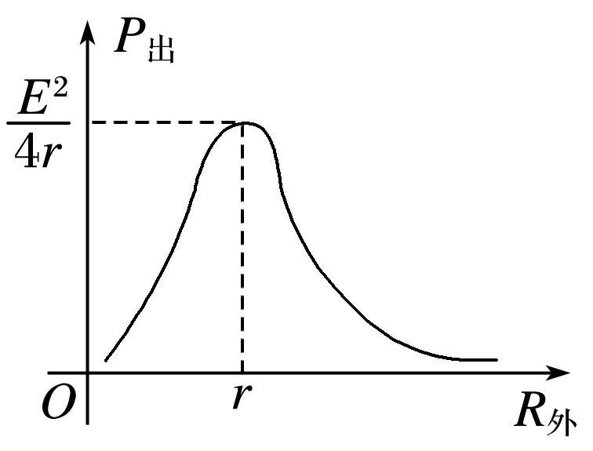

6．(多选)如图6所示，*R*1为定值电阻，*R*2为可变电阻，*E*为电源电动势，*r*为电源内电阻，以下说法中正确的是(　　)

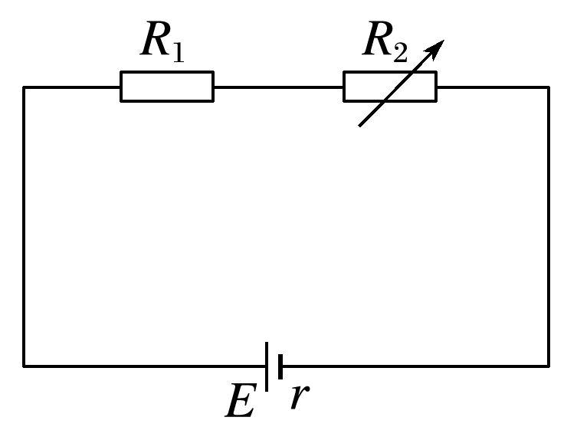

图6

A．当*R*2＝*R*1＋*r*时，*R*2获得最大功率

B．当*R*1＝*R*2＋*r*时，*R*1获得最大功率

C．当*R*2＝0时，*R*1获得最大功率

D．当*R*2＝0时，电源的输出功率最大

答案　AC

解析　在讨论*R*2的电功率时，可将*R*1视为电源内阻的一部分，即将原电路等效为外电阻*R*2与电动势为*E*、内阻为(*R*1＋*r*)的电源(等效电源)连成的闭合电路(如图甲所示)，*R*2的电功率是等效电源的输出功率．显然当*R*2＝*R*1＋*r*时，*R*2获得的电功率最大，A项正确；讨论*R*1的电功率时，由于*R*1为定值，根据*P*＝*I*2*R*知，电路中电流越大，*R*1上的电功率就越大(*P*1＝*I*2*R*1)，所以，当*R*2＝0时，等效电源内阻最小(等于*r*，如图乙所示)，*R*1获得的电功率最大，故B项错误，C项正确；讨论电源的输出功率时，(*R*1＋*R*2)为外电阻，内电阻*r*恒定，由于题目没有给出*R*1和*r*的具体数值，所以当*R*2＝0时，电源输出功率不一定最大，故D项错误．

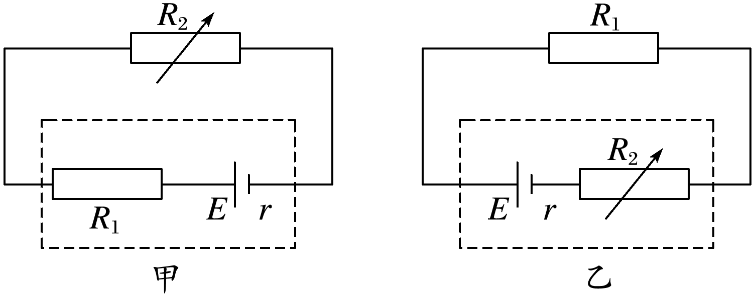

题组3　*U*－*I*图象的理解和应用

7.如图7所示，直线*A*为某电源的*U*－*I*图线，曲线*B*为某小灯泡的*U*－*I*图线，用该电源和小灯泡组成闭合电路时，电源的输出功率和电源的总功率分别是(　　)

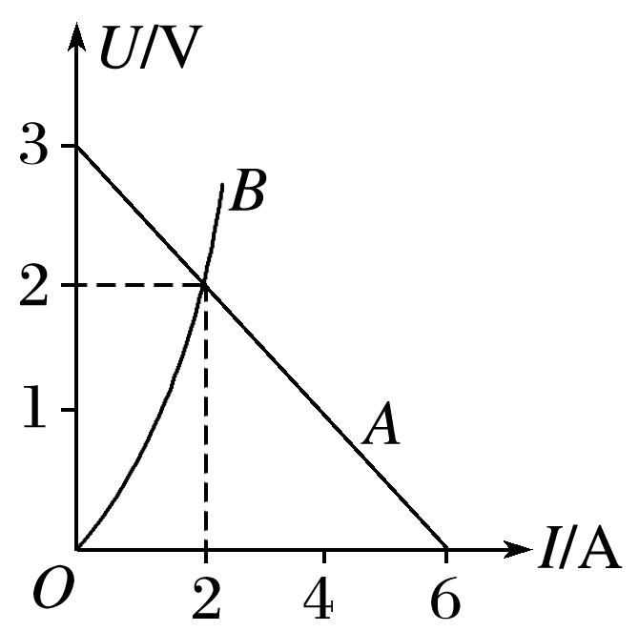

图7

A．4 W,8 W

B．2 W,4 W

C．2 W,3 W

D．4 W,6 W

答案　D

解析　用该电源和小灯泡组成闭合电路时，电源的输出功率是*UI*＝2×2 W＝4 W，电源的总功率是*EI*＝3×2 W＝6 W．选项D正确．

8.硅光电池是一种太阳能电池，具有低碳环保的优点．如图8所示，图线*a*是该电池在某光照强度下路端电压*U*和电流*I*的关系图线(电池内阻不是常数)，图线*b*是某电阻*R*的*U*－*I*图线．在该光照强度下将它们组成闭合回路时，硅光电池的内阻为(　　)

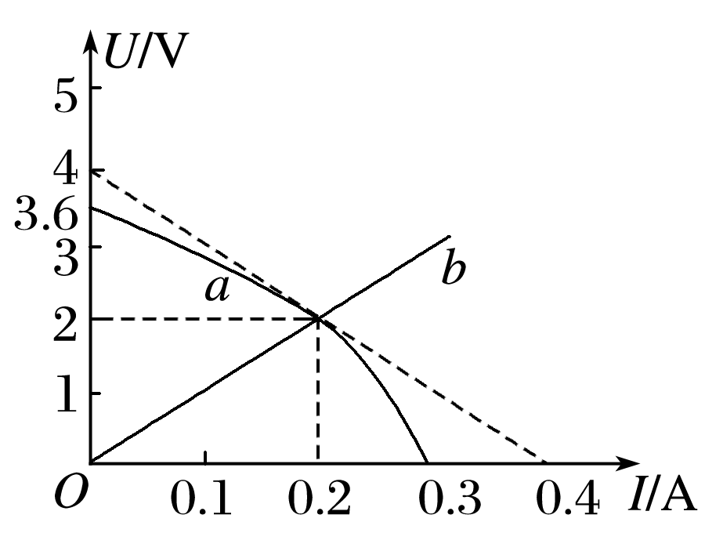

图8

A．8.0 Ω B．10 Ω

C．12 Ω D．12.5 Ω

答案　A

解析　由闭合电路欧姆定律得*U*＝*E*－*Ir*，当*I*＝0时，*E*＝*U*，由图线*a*与纵轴的交点读出电动势为*E*＝3.6 V．根据两图线交点处的状态可知，电阻两端的电压为2 V，则内阻*r*＝ Ω＝8.0 Ω，故A正确．

9．(多选)在如图9所示的*U*－*I*图线上，*a*、*b*、*c*各点均表示该电路中有一个确定的工作状态，在*b*点*α*＝*β*，则下列说法中正确的是(　　)

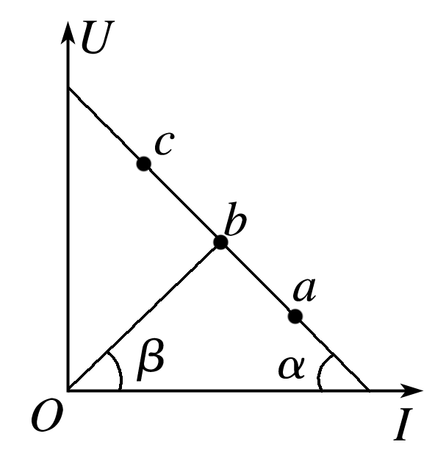

图9

A．在*b*点时电源有最大输出功率

B．在*b*点时电源的总功率最大

C．从*a*→*b*，*β*角增大，电源的总功率和输出功率可能都将增大

D．从*b*→*c*，*β*角增大，电源的总功率和输出功率可能都将减小

答案　AD

解析　*b*点对应内、外电路电阻相等，电源有最大输出功率，A正确；电源的总功率*P*总＝*IE*，当回路电流最大时电源总功率最大，即外电路短路时电源的总功率最大，B错误；从*a*→*b*，路端电压升高，回路电流减小，电源的总功率减小，C错误；若＝*r*(电源内阻)，由路端电压和干路电流可判断从*b*→*c*外电路电阻增大，电源的输出功率和总功率都减小，D正确．

题组4　含电容器电路的分析

10. (多选)如图10所示，*C*1＝6 μF，*C*2＝3 μF，*R*1＝3 Ω，*R*2＝6 Ω，电源电动势*E*＝18 V，内阻不计，下列说法正确的是(　　)

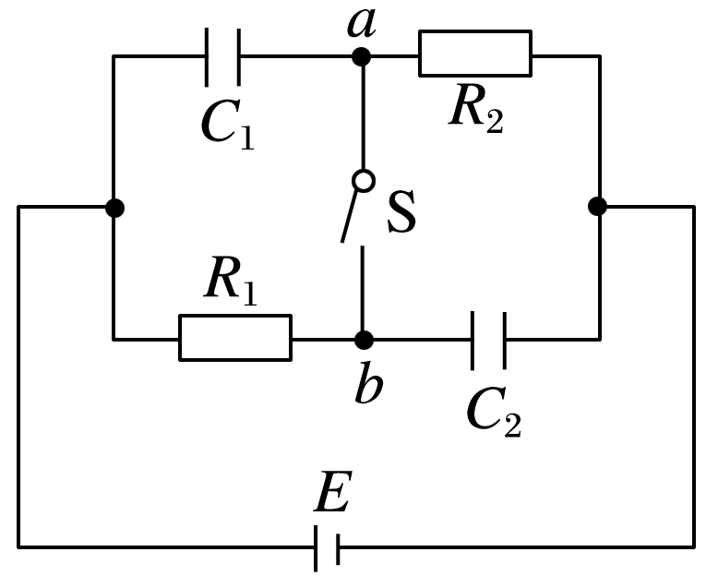

图10

A．开关S断开时，*a*、*b*两点电势相等

B．开关S闭合后，*a*、*b*两点间的电流是2 A

C．开关S断开时*C*1带的电荷量比开关S闭合后*C*1带的电荷量大

D．不论开关S断开还是闭合，*C*1带的电荷量总比*C*2带的电荷量大

答案　BC

解析　S断开时外电路处于断路状态，两电阻中均无电流通过，电阻两端电势相等，由题图知*a*点电势与电源负极电势相等，而*b*点电势与电源正极电势相等，A错误．S断开时两电容器两端电压都等于电源电动势，而*C*1＞*C*2，由*Q*＝*CU*知此时*Q*1＞*Q*2.当S闭合时，稳定状态下*C*1与*R*1并联，*C*2与*R*2并联，电路中电流*I*＝＝2 A，此时两电阻两端电压分别为*U*1＝*IR*1＝6 V、*U*2＝*IR*2＝12 V，则此时两电容器所带的电荷量分别为*Q*1′＝*C*1*U*1＝3.6×10－5 C、*Q*2′＝*C*2*U*2＝3.6×10－5 C，对电容器*C*1来说，S闭合后其两端电压减小，所带的电荷量也减小，故B、C正确，D错误．

11.在如图11所示的电路中，电容器的电容*C*＝2 μF，电源电压为12 V且恒定不变，*R*1∶*R*2∶*R*3∶*R*4＝1∶2∶6∶3，则电容器极板*a*所带电荷量为(　　)

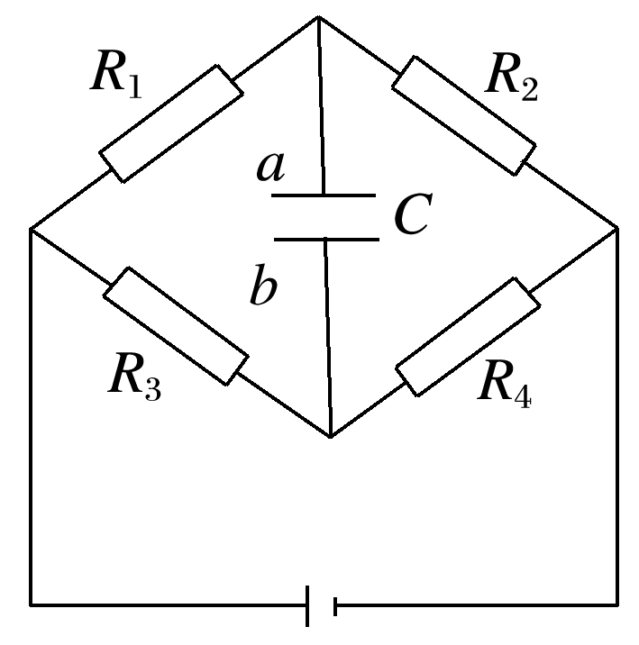

图11

A．－8×10－6 C B．4×10－6 C

C．－4×10－6 C D．8×10－6 C

答案　D

解析　设*R*1、*R*2、*R*3、*R*4的电阻分别为*R*、2*R*、6*R*、3*R*.电路稳定后，电容器所在支路无电流，左右两个支路构成并联电路，其中*R*1和*R*2支路中电流*I*1＝＝，*R*3和*R*4支路中电流*I*3＝＝，令电源正极的电势*φ*＝0，则*φa*＝－*I*1*R*1＝－4 V，*φb*＝－*I*3*R*3＝－8 V，得*Uab*＝*φa*－*φb*＝4 V，即电容器极板*a*带正电荷，电荷量*Q*＝*CUab*＝8×10－6 C，D正确．

12. (多选)如图12所示，*D*是一只理想二极管，水平放置的平行板电容器*AB*内部原有带电微粒*P*处于静止状态．下列措施下，关于*P*的运动情况说法正确的是(　　)

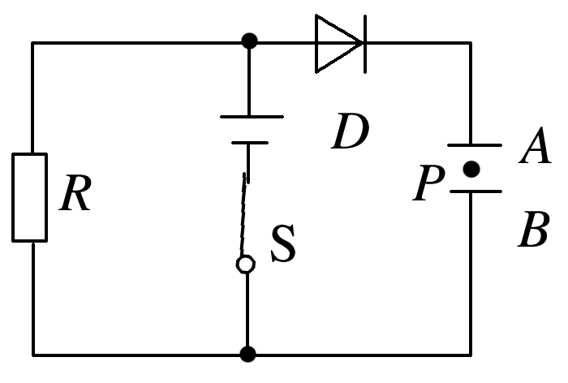

图12

A．保持S闭合，增大*A*、*B*板间距离，*P*仍静止

B．保持S闭合，减小*A*、*B*板间距离，*P*向上运动

C．断开S后，增大*A*、*B*板间距离，*P*向下运动

D．断开S后，减小*A*、*B*板间距离，*P*仍静止

答案　ABD

解析　保持S闭合，电源的路端电压不变，增大*A*、*B*板间距离，电容减小，由于二极管的单向导电性，电容器不能放电，其电量不变，由推论*E*＝得到，板间场强不变，微粒所受电场力不变，仍处于静止状态，故A正确．保持S闭合，电源的路端电压不变，电容器的电压不变，减小*A*、*B*板间距离，由*E*＝可知，板间场强增大，电场力增大，微粒将向上运动，故B正确．断开S后，电容器的电量*Q*不变，由推论*E*＝得到，板间场强不变，微粒所受电场力不变，仍处于静止状态，故C错误，D正确．